

***BOOTSTRAP:***

Boostrap es una librería capaz de otorgar herramientas para dar estilo a las paginas web tanto en javascript como en css

Permite un ahorro relativamente practico de la sintaxis de ambos lenguajes.

Es Extensible, lo que significa que además de el estilo que trae predefinido por cada clase, tambien se puede agregar más personalización personal.

# Enlazar Bootstrap:

Hay 2 formas de enlazar Bootstrap, desde su CDN de manera remota con una conexión a internet, y desde el pc de manera local.

#### Desde la web con CDN:

Simplemente tenemos que seguir los pasos que muestra la documentación en el apartado de download:

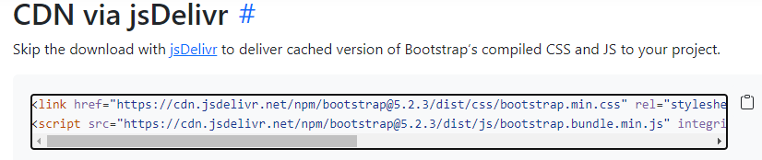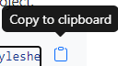

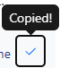

Obtendremos algo como esto en nuestro portapapeles. Lo cual debemos pegar dentro de el **<head></head>** de nuetro HTML

El link es para ejecutar solo el **CSS**

Y el script es para tambien incluir las funcionalidades de JS

  <link href="https://cdn.jsdelivr.net/npm/bootstrap@5.2.3/dist/css/bootstrap.min.css" rel="stylesheet" integrity="sha384-rbsA2VBKQhggwzxH7pPCaAqO46MgnOM80zW1RWuH61DGLwZJEdK2Kadq2F9CUG65" crossorigin="anonymous">

<script src="https://cdn.jsdelivr.net/npm/bootstrap@5.2.3/dist/js/bootstrap.bundle.min.js" integrity="sha384-kenU1KFdBIe4zVF0s0G1M5b4hcpxyD9F7jL+jjXkk+Q2h455rYXK/7HAuoJl+0I4" crossorigin="anonymous"></script>

    <link rel="stylesheet" href="https://cdn.jsdelivr.net/npm/bootstrap@5.2.1/dist/css/bootstrap.min.css">

*<!-- Desde la carpeta de descargas fisicamente -->*

    <link rel="stylesheet" href="bootstrap-5.2.1/css/bootstrap.min.css">

# Display de Bootstrap:

Bootstrap divide siempre el largo de la ventana en 12 partes equitativas y en base a esa estructura trabaja.

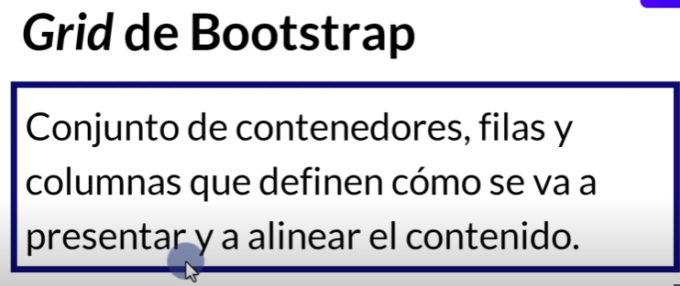

## Tamaños:

Estos tamaños son los estándares de Bootstrap para indicar las diferentes dimensiones de display

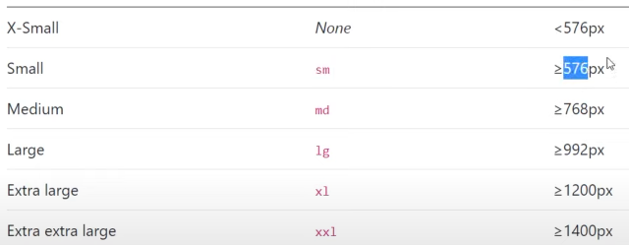

Estos pueden ser usados en conjunto con las columnas de la grid, asi nosotros podemos especificar determinados comportamientos según el tamaño de display actual:

*Col - xs/sm/md/lg/xl/xxl - 1/2/3/4/5/6/7/8/9/10/11/12*

# **COLORES:**

En Bootstrap existen paletas de colores las cuales

tienen estos nombres:

blue,indigo,purple, pink red orange yellow green teal cyan gray-500 black, white

Y estos valores:

100-200-300-400-500-600-700-800-900

## All colors

**$blue**#0d6efd

$blue-100

$blue-200

$blue-300

$blue-400

$blue-500

$blue-600

$blue-700

$blue-800

$blue-900

**$indigo**#6610f2

$indigo-100

$indigo-200

$indigo-300

$indigo-400

$indigo-500

$indigo-600

$indigo-700

$indigo-800

$indigo-900

**$purple**#6f42c1

$purple-100

$purple-200

$purple-300

$purple-400

$purple-500

$purple-600

$purple-700

$purple-800

$purple-900

**$pink**#d63384

$pink-100

$pink-200

$pink-300

$pink-400

$pink-500

$pink-600

$pink-700

$pink-800

$pink-900

**$red**#dc3545

$red-100

$red-200

$red-300

$red-400

$red-500

$red-600

$red-700

$red-800

$red-900

**$orange**#fd7e14

$orange-100

$orange-200

$orange-300

$orange-400

$orange-500

$orange-600

$orange-700

$orange-800

$orange-900

**$yellow**#ffc107

$yellow-100

$yellow-200

$yellow-300

$yellow-400

$yellow-500

$yellow-600

$yellow-700

$yellow-800

$yellow-900

**$green**#198754

$green-100

$green-200

$green-300

$green-400

$green-500

$green-600

$green-700

$green-800

$green-900

**$teal**#20c997

$teal-100

$teal-200

$teal-300

$teal-400

$teal-500

$teal-600

$teal-700

$teal-800

$teal-900

**$cyan**#0dcaf0

$cyan-100

$cyan-200

$cyan-300

$cyan-400

$cyan-500

$cyan-600

$cyan-700

$cyan-800

$cyan-900

**$gray-500**#adb5bd

$gray-100

$gray-200

$gray-300

$gray-400

$gray-500

$gray-600

$gray-700

$gray-800

$gray-900

**$black**#000

**$white**#fff

# Breakpoints:

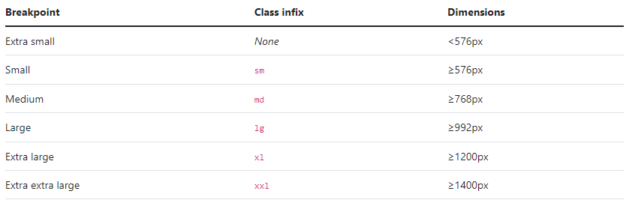

    <div class="container p-3 mb-2 d-md-flex">

        <section class="container p-3 m-2 bg-dark text-white">

            <article>Lorem ipsum dolor sit amet, consectetur adipisicing elit. Aspernatur voluptatem dolores distinctio odit non ducimus in tempora magnam voluptates illo. Obcaecati ad, maiores aut asperiores quos dolore hic culpa provident?</article>

        </section>

        <section class="container p-3 m-2 bg-dark text-white">

            <article>Lorem ipsum dolor sit amet, consectetur adipisicing elit. Aspernatur voluptatem dolores distinctio odit non ducimus in tempora magnam voluptates illo. Obcaecati ad, maiores aut asperiores quos dolore hic culpa provident?</article>

        </section>

        <section class="container p-3 m-2 bg-dark text-white">

            <article>Lorem ipsum dolor sit amet, consectetur adipisicing elit. Aspernatur voluptatem dolores distinctio odit non ducimus in tempora magnam voluptates illo. Obcaecati ad, maiores aut asperiores quos dolore hic culpa provident?</article>

        </section>

    </div>

    <div class="container p-3 mb-2 d-md-flex">

        <section class="container p-3 m-2 bg-dark text-white">

            <article>Lorem ipsum dolor sit amet, consectetur adipisicing elit. Aspernatur voluptatem dolores distinctio odit non ducimus in tempora magnam voluptates illo. Obcaecati ad, maiores aut asperiores quos dolore hic culpa provident?</article>

        </section>

        <section class="container p-3 m-2 bg-dark text-white">

            <article>Lorem ipsum dolor sit amet, consectetur adipisicing elit. Aspernatur voluptatem dolores distinctio odit non ducimus in tempora magnam voluptates illo. Obcaecati ad, maiores aut asperiores quos dolore hic culpa provident?</article>

        </section>

        <section class="container p-3 m-2 bg-dark text-white">

            <article>Lorem ipsum dolor sit amet, consectetur adipisicing elit. Aspernatur voluptatem dolores distinctio odit non ducimus in tempora magnam voluptates illo. Obcaecati ad, maiores aut asperiores quos dolore hic culpa provident?</article>

        </section>

    </div>

820x500

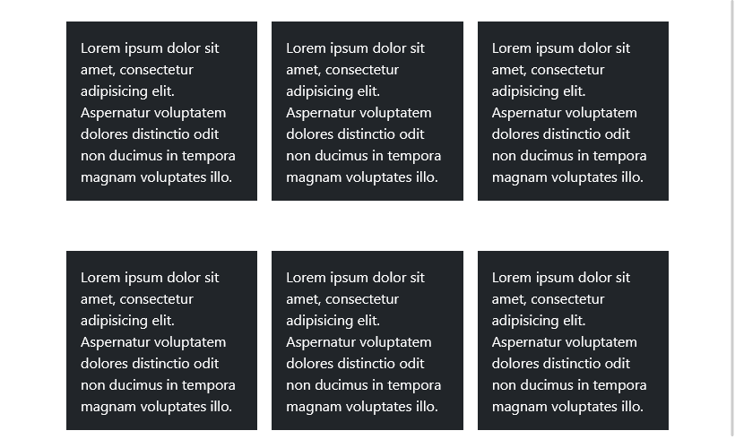

750x500

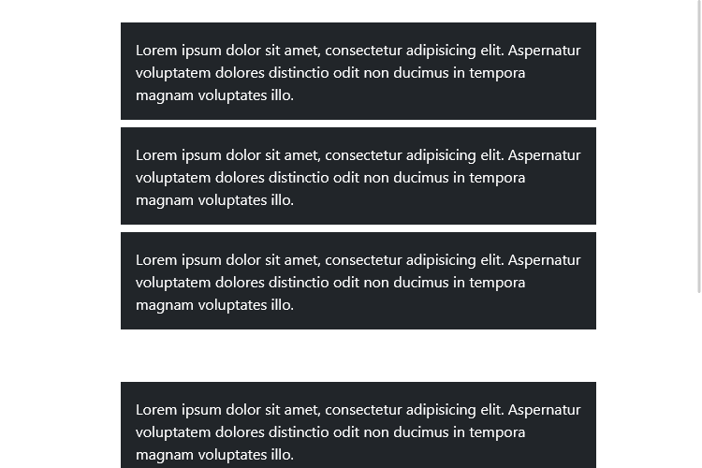

Vemos como el display paso a hacer en bloques cuando las dimensiones fueron menores que 768px

Por defecto si no especificamos un breakpoint se configurara en el más pequeño, especificado anteriormente.

# Container:

Un contenedor es un elemento HTML que va a contener nuestra estructura grid , asi como tambien otros elementos HTML dentro .

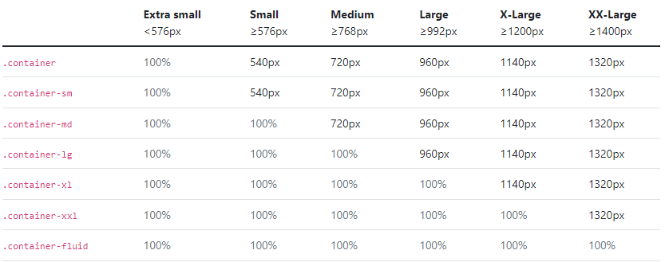

Conteiner: tiene puntos de quiebre predeterminados para cada breakpoint

Conteiner fluid: siempre va a buscar cubrir el 100% horizontal de la pantalla

Todos los otros contenedores responsivos: sm/md/ld/xl/xxl

Van a comportarse como fluid si el display es menor que su breakpoint

O van a comportarse como container si el display es mayor.

# Grid:

La grid se compone de filas (**row**) y columnas(**col**)

Un contenedor puede contener una fila y cada fila puede contener 12 columnas que se distribuyen de forma equitativa según cuantas columnas usemos para cada elemento a posicionar

<div class="container">

    <div class="row">

        <div class="col-1 border border-info">GRID</div>

        <div class="col-1 border border-info">GRID</div>

        <div class="col-1 border border-info">GRID</div>

        <div class="col-1 border border-info">GRID</div>

        <div class="col-1 border border-info">GRID</div>

        <div class="col-1 border border-info">GRID</div>

        <div class="col-1 border border-info">GRID</div>

        <div class="col-1 border border-info">GRID</div>

        <div class="col-1 border border-info">GRID</div>

        <div class="col-1 border border-info">GRID</div>

        <div class="col-1 border border-info">GRID</div>

        <div class="col-1 border border-info">GRID</div>

    </div>

</div>

<div class="container">

    <div class="row">

        <div class="col-2 border border-info">GRID</div>

        <div class="col-2 border border-info">GRID</div>

        <div class="col-2 border border-info">GRID</div>

        <div class="col-2 border border-info">GRID</div>

        <div class="col-2 border border-info">GRID</div>

        <div class="col-2 border border-info">GRID</div>

    </div>

</div>

<div class="container">

    <div class="row">

        <div class="col-3 border border-info">GRID</div>

        <div class="col-3 border border-info">GRID</div>

        <div class="col-3 border border-info">GRID</div>

        <div class="col-3 border border-info">GRID</div>

    </div>

</div>

<div class="container">

    <div class="row">

        <div class="col-4 border border-info">GRID</div>

        <div class="col-4 border border-info">GRID</div>

        <div class="col-4 border border-info">GRID</div>

    </div>

</div>

<div class="container">

    <div class="row">

        <div class="col-5 border border-info">GRID</div>

        <div class="col-2 border border-info">GRID</div>

        <div class="col-5 border border-info">GRID</div>

    </div>

</div>

<div class="container">

    <div class="row">

        <div class="col-6 border border-info">GRID</div>

        <div class="col-6 border border-info">GRID</div>

    </div>

</div>

**RESULTADO:**

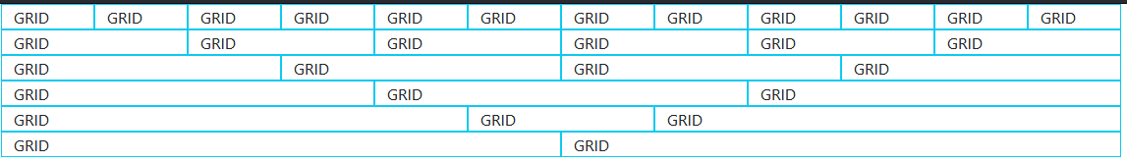

si quisiéramos definir un espacio que sobrepase el valor 12, este pasaría para abajo automáticamente.

Si indicásemos varios div con la solo clase col sin especificar la cantidad que ocupa, la cada fila intentara distribuir una porción equitativa a cada col

# flexbox:

Flex propone una forma de distribuir elementos dentro de un contenedor.

Contiene propiedades que caracterizan su comportamiento:

## Flex-direction:

Establece el eje principal del contenedor, la direcciónen la cual se van a colocar los elementos dentro del contenedor.

* Row
* Row-reverse
* Column
* Column-reverse

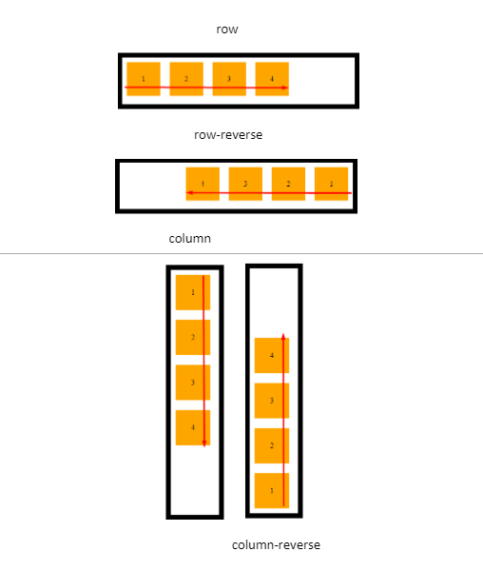

## justify-content:

Define como se distribuyen los elementos en el eje principal.

Esto se aplica a columnas o filas dependiendo del flex-direction.

Valores:

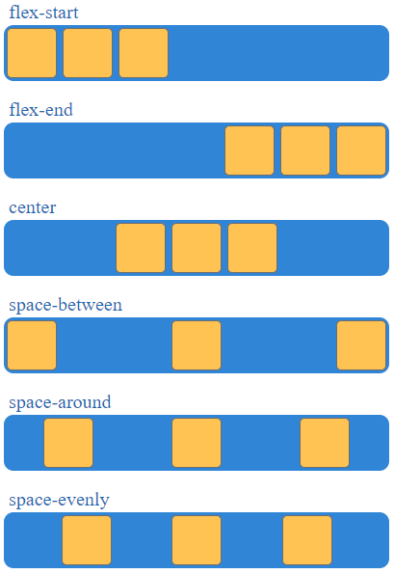

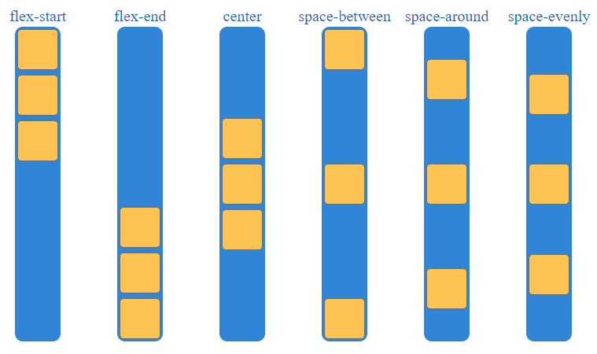

## align-items:

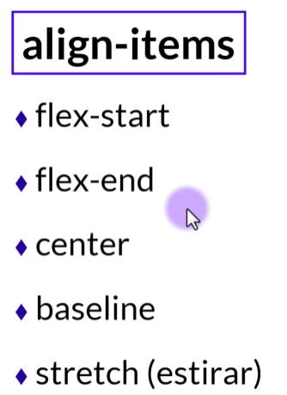

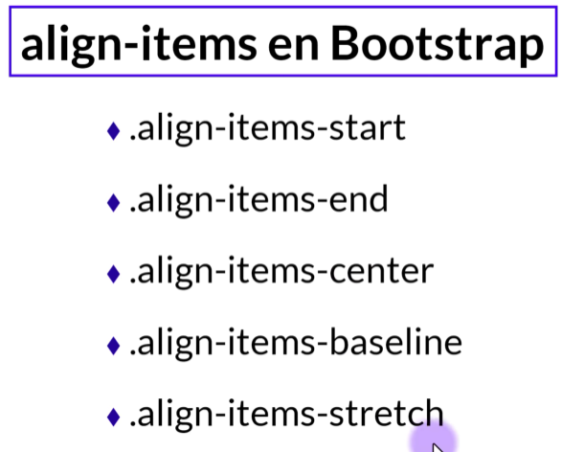

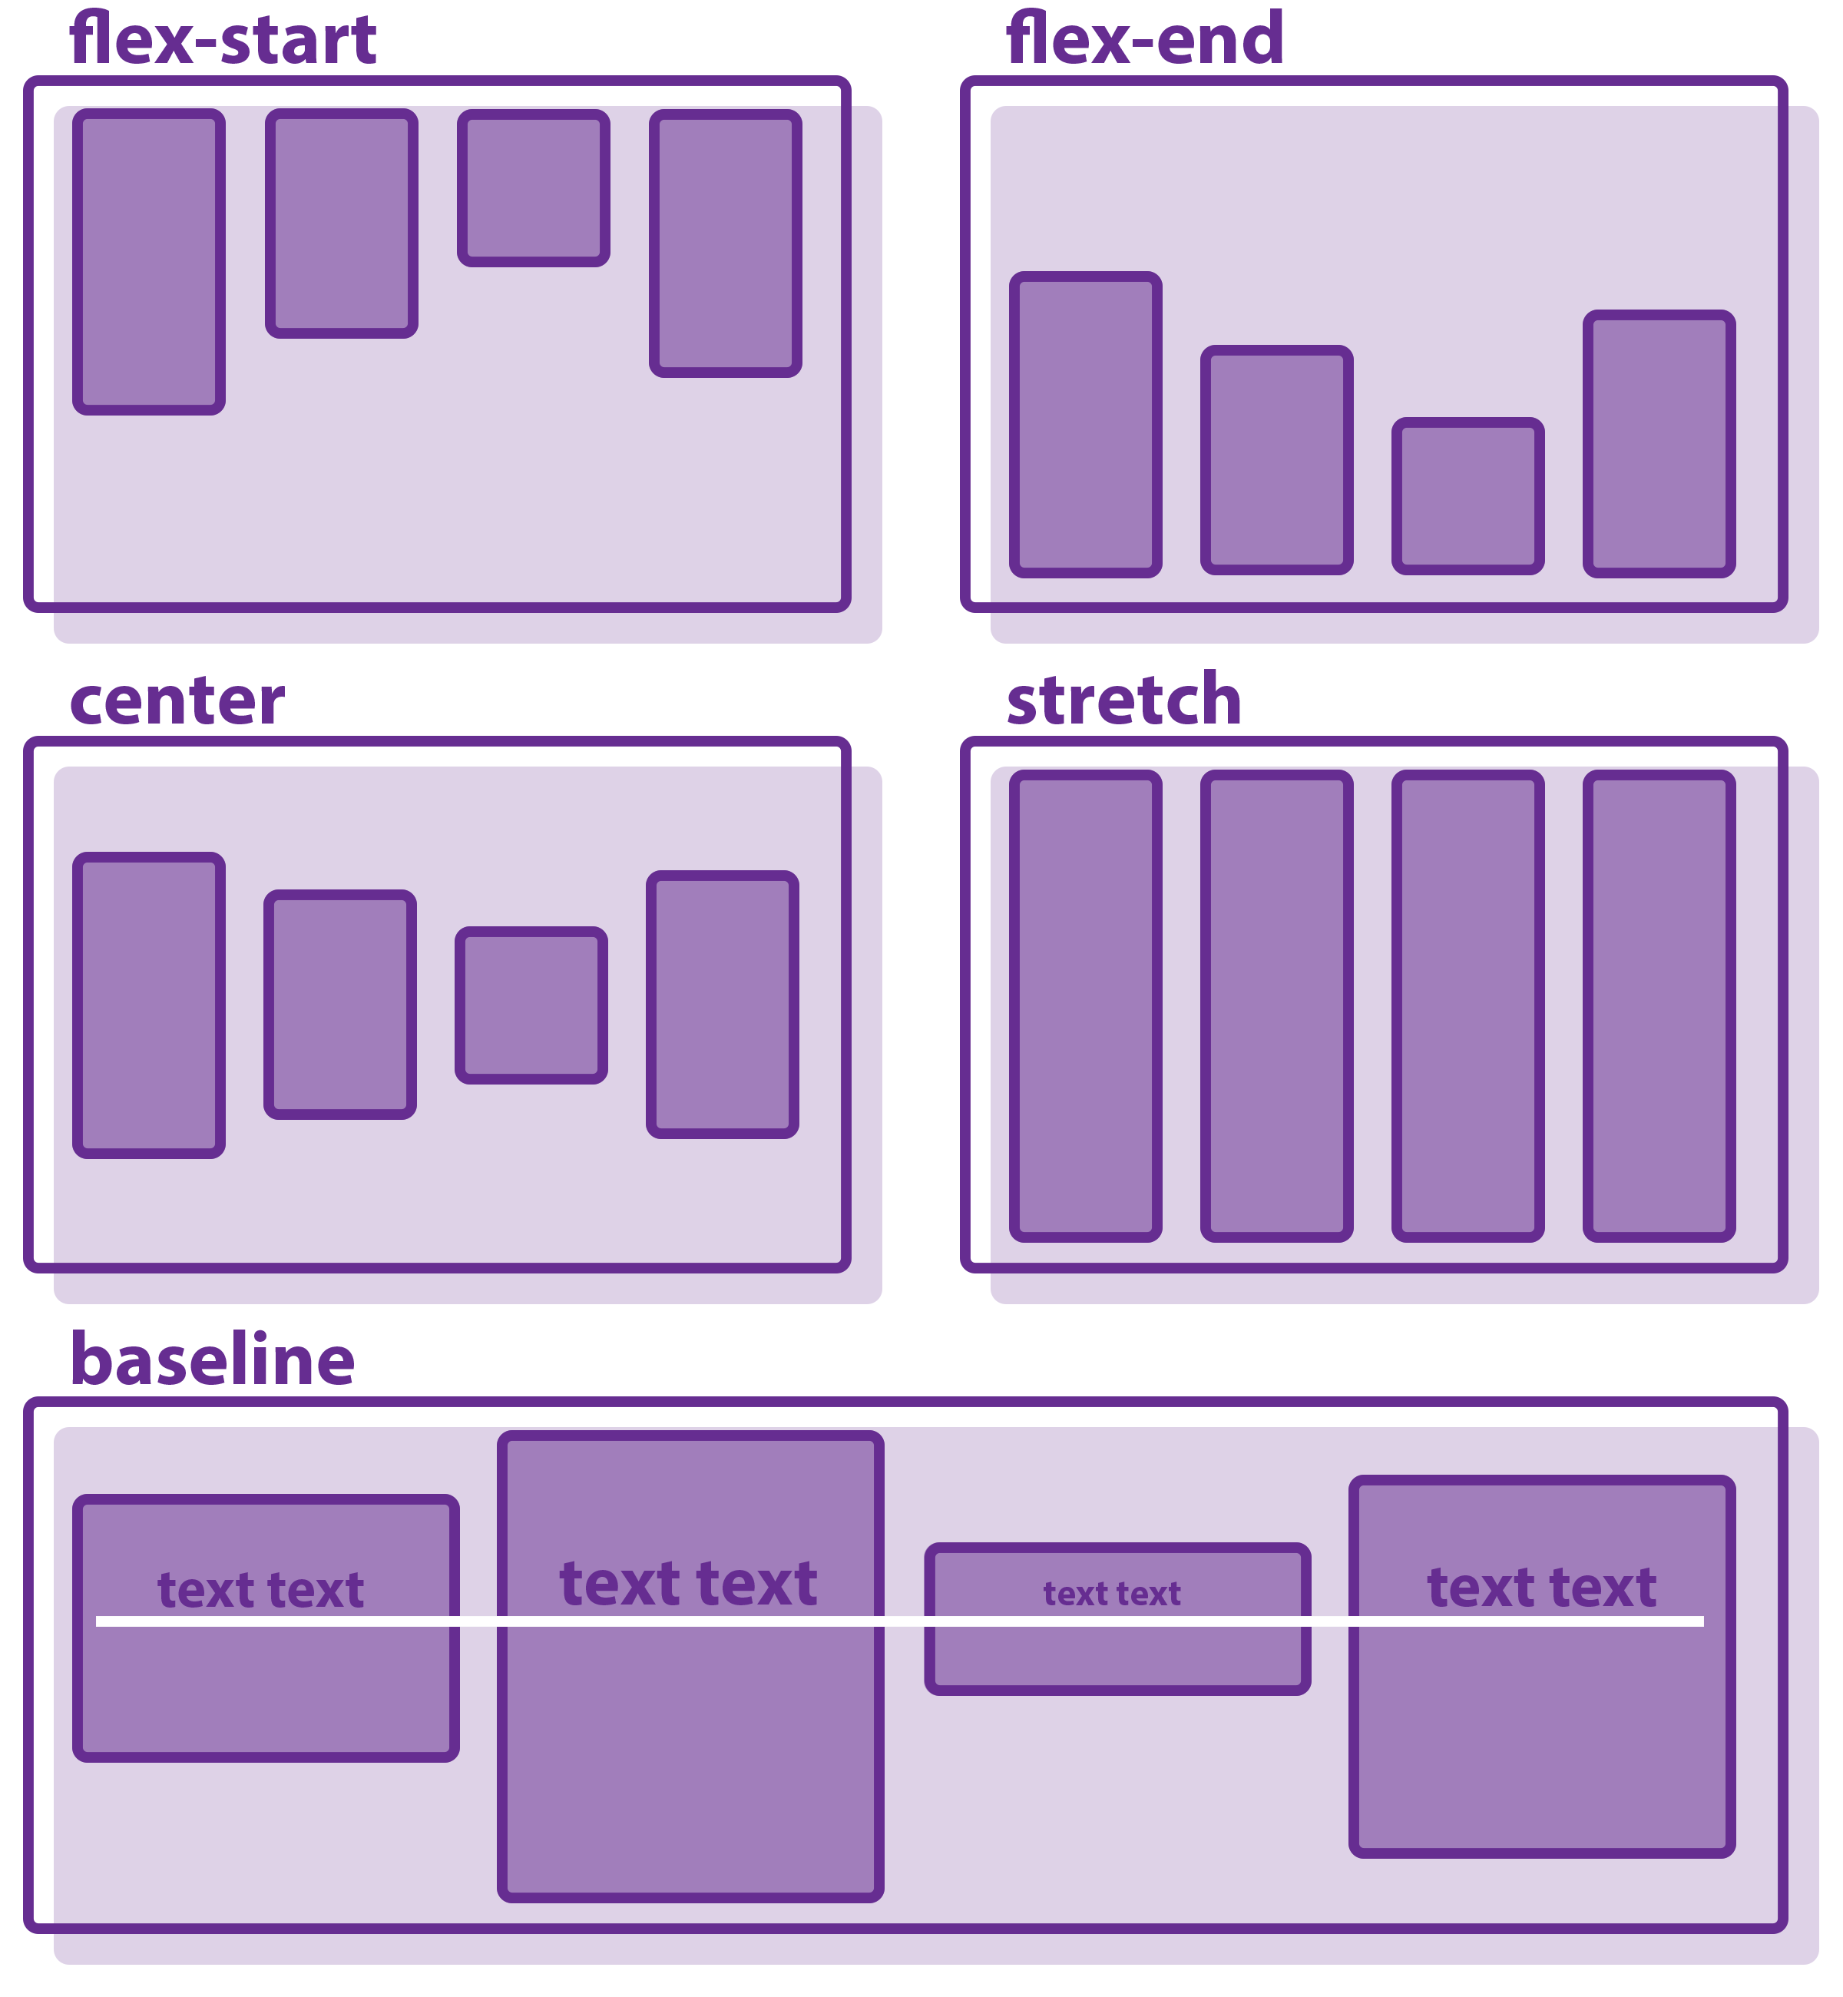

## Flex-wrap:

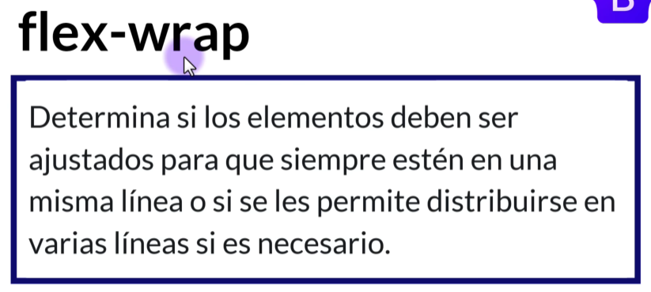

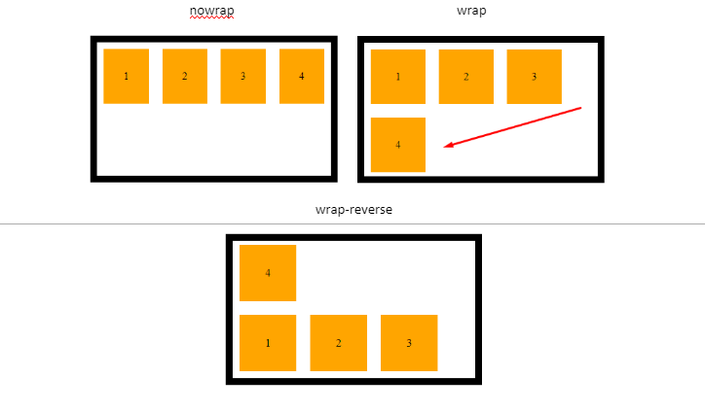

    <div class="bg-dark text-white d-flex justify-content-start m-1 p-1">

        <div class="border border-warning rounded-2 p-2 m-2">FLEX ITEM</div>

        <div class="border border-warning rounded-2 p-2 m-2">FLEX ITEM</div>

        <div class="border border-warning rounded-2 p-2 m-2">FLEX ITEM</div>

    </div>

    <div class="bg-dark text-white d-flex justify-content-end m-1 p-1">

        <div class="border border-warning rounded-2 p-2 m-2">FLEX ITEM</div>

        <div class="border border-warning rounded-2 p-2 m-2">FLEX ITEM</div>

        <div class="border border-warning rounded-2 p-2 m-2">FLEX ITEM</div>

    </div>

    <div class="bg-dark text-white d-flex  justify-content-center m-1 p-1">

        <div class="border border-warning rounded-2 p-2 m-2">FLEX ITEM</div>

        <div class="border border-warning rounded-2 p-2 m-2">FLEX ITEM</div>

        <div class="border border-warning rounded-2 p-2 m-2">FLEX ITEM</div>

    </div>

    <div class="bg-dark text-white d-flex justify-content-between m-1 p-1">

        <div class="border border-warning rounded-2 p-2 m-2">FLEX ITEM</div>

        <div class="border border-warning rounded-2 p-2 m-2">FLEX ITEM</div>

        <div class="border border-warning rounded-2 p-2 m-2">FLEX ITEM</div>

    </div>

    <div class="bg-dark text-white d-flex justify-content-around m-1 p-1">

        <div class="border border-warning rounded-2 p-2 m-2">FLEX ITEM</div>

        <div class="border border-warning rounded-2 p-2 m-2">FLEX ITEM</div>

        <div class="border border-warning rounded-2 p-2 m-2">FLEX ITEM</div>

    </div>

    <div class="bg-dark text-white d-flex justify-content-evenly m-1 p-1">

        <div class="border border-warning rounded-2 p-2 m-2">FLEX ITEM</div>

        <div class="border border-warning rounded-2 p-2 m-2">FLEX ITEM</div>

        <div class="border border-warning rounded-2 p-2 m-2">FLEX ITEM</div>

    </div>

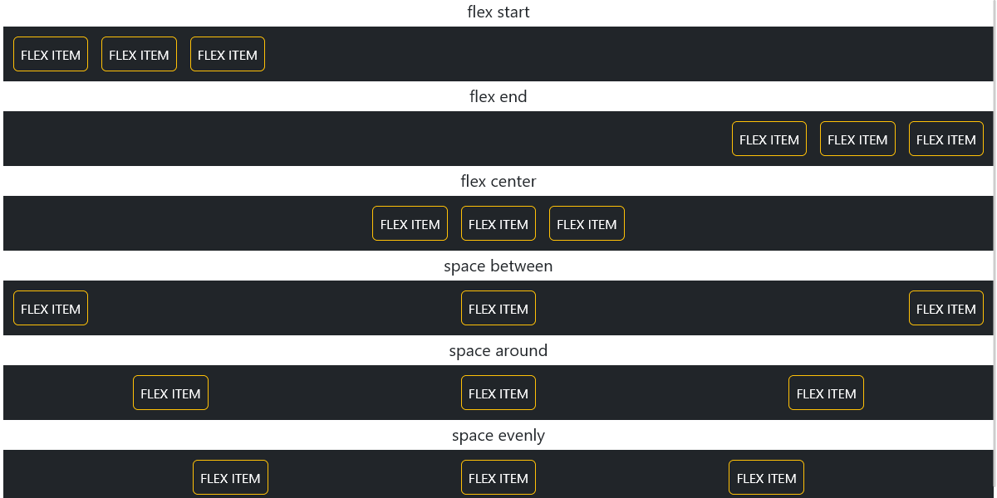

# COMPONENTES:

Los componentes de Bootstrap son elementos HTML reutilizables que por defecto están estilizados y pueden poseer cierta funcionalidad.

Para utilizarlos solo basta con dirigirse a la sección de componentes de Bootstrap, copiar y pegar el código que requieren los mismos y modificar los parámetros necesarios para adaptarlo a nuestro proyecto. ☺

# ICONOS:

Bootstrap cuenta con una sección de iconos bastante interesante y útil

Para usarlos podemos recurrir a varias formas:

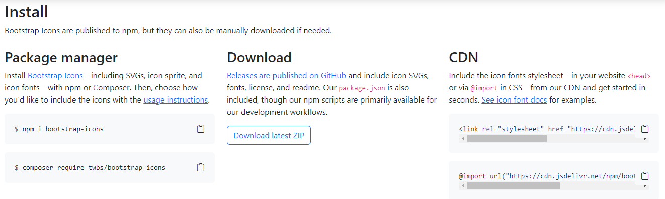

Al entrar a cualquier icono tambien veremos:

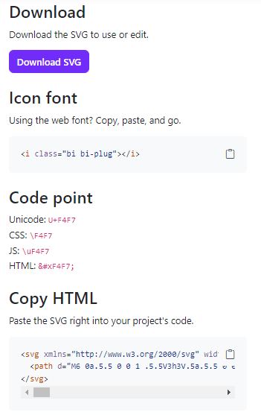 la opción icon Font solo funciona si usamos alguna de las opciones de instalación: CDN-NODE-ZIP

Pero el SVG puede utilizarse inclusive sin haber instalado Bootstrap icons